**A题 储水式电热水器的温度设定问题**

储水式电热水器在我国家庭中广泛使用，主要用来提供家庭洗澡所用热水。热水器结构主要包括：保温桶体（常见的有50L、60L、80L）、加热管、温度设定装置以及进、出水口等，结构如下图所示（结构示意图来源于网络，仅供参考）

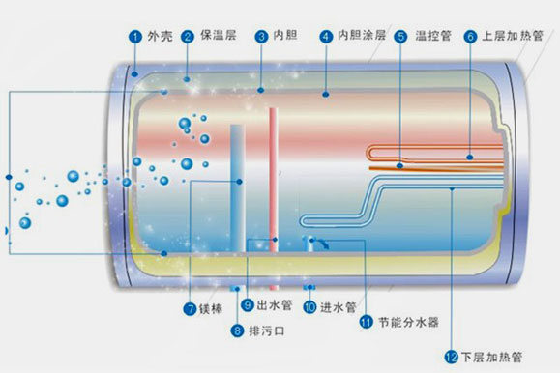

图1 储水式电热水器内部结构示意图

热水器工作过程如下：开启电源开关，并设定温度进行加热，直至水温达到设定温度后停止加热，而当水温降至所设定温度以下5度时，热水器将重新开始加热，如此往复，实现恒定提供热水的作用。然而，也有不少用户选择在平时不开启电源开关，只是在洗澡前开启热水器，并等待热水器加热至设定的水温。

（1）考虑用户冬、夏两季的洗澡需求（夏季设定水温45度，冬季设定水温60度），请查阅相关资料、数据，建立数学模型，分析对比“电源一直开启”和“洗澡前开启”两种模式下，电热水器的电量消耗情况。

（2）“洗澡前开启”模式会导致用户等待时间过长，“电源一直开启”模式能够随时满足用户的热水需求。然而，在“电源一直开启”模式下温度设定越高，热水器反复加热越频繁，导致电量的浪费。因此，能否在“电源一直开启”的模式下找到一个合适的设定温度（日常恒定温度），仅在洗澡前将温度调高至所需温度继续加热，从而实现电量消耗与用户等待时间的平衡。

请查阅相关资料、数据，建立数学模型，分析确定不同区域、不同季节的最佳设定温度（日常恒定温度），从而满足用户对于电量消耗和等待时间的要求。

注：论文中所使用的资料、数据等，务必注明来源